

**Conférence d’Alice Primi**

historienne

Jeudi 24 octobre à 18h00

Espace Mendès France

**Parcours d'un bourgeois arriviste :**

***Le père Brafort,* roman-feuilleton d’André Léo**

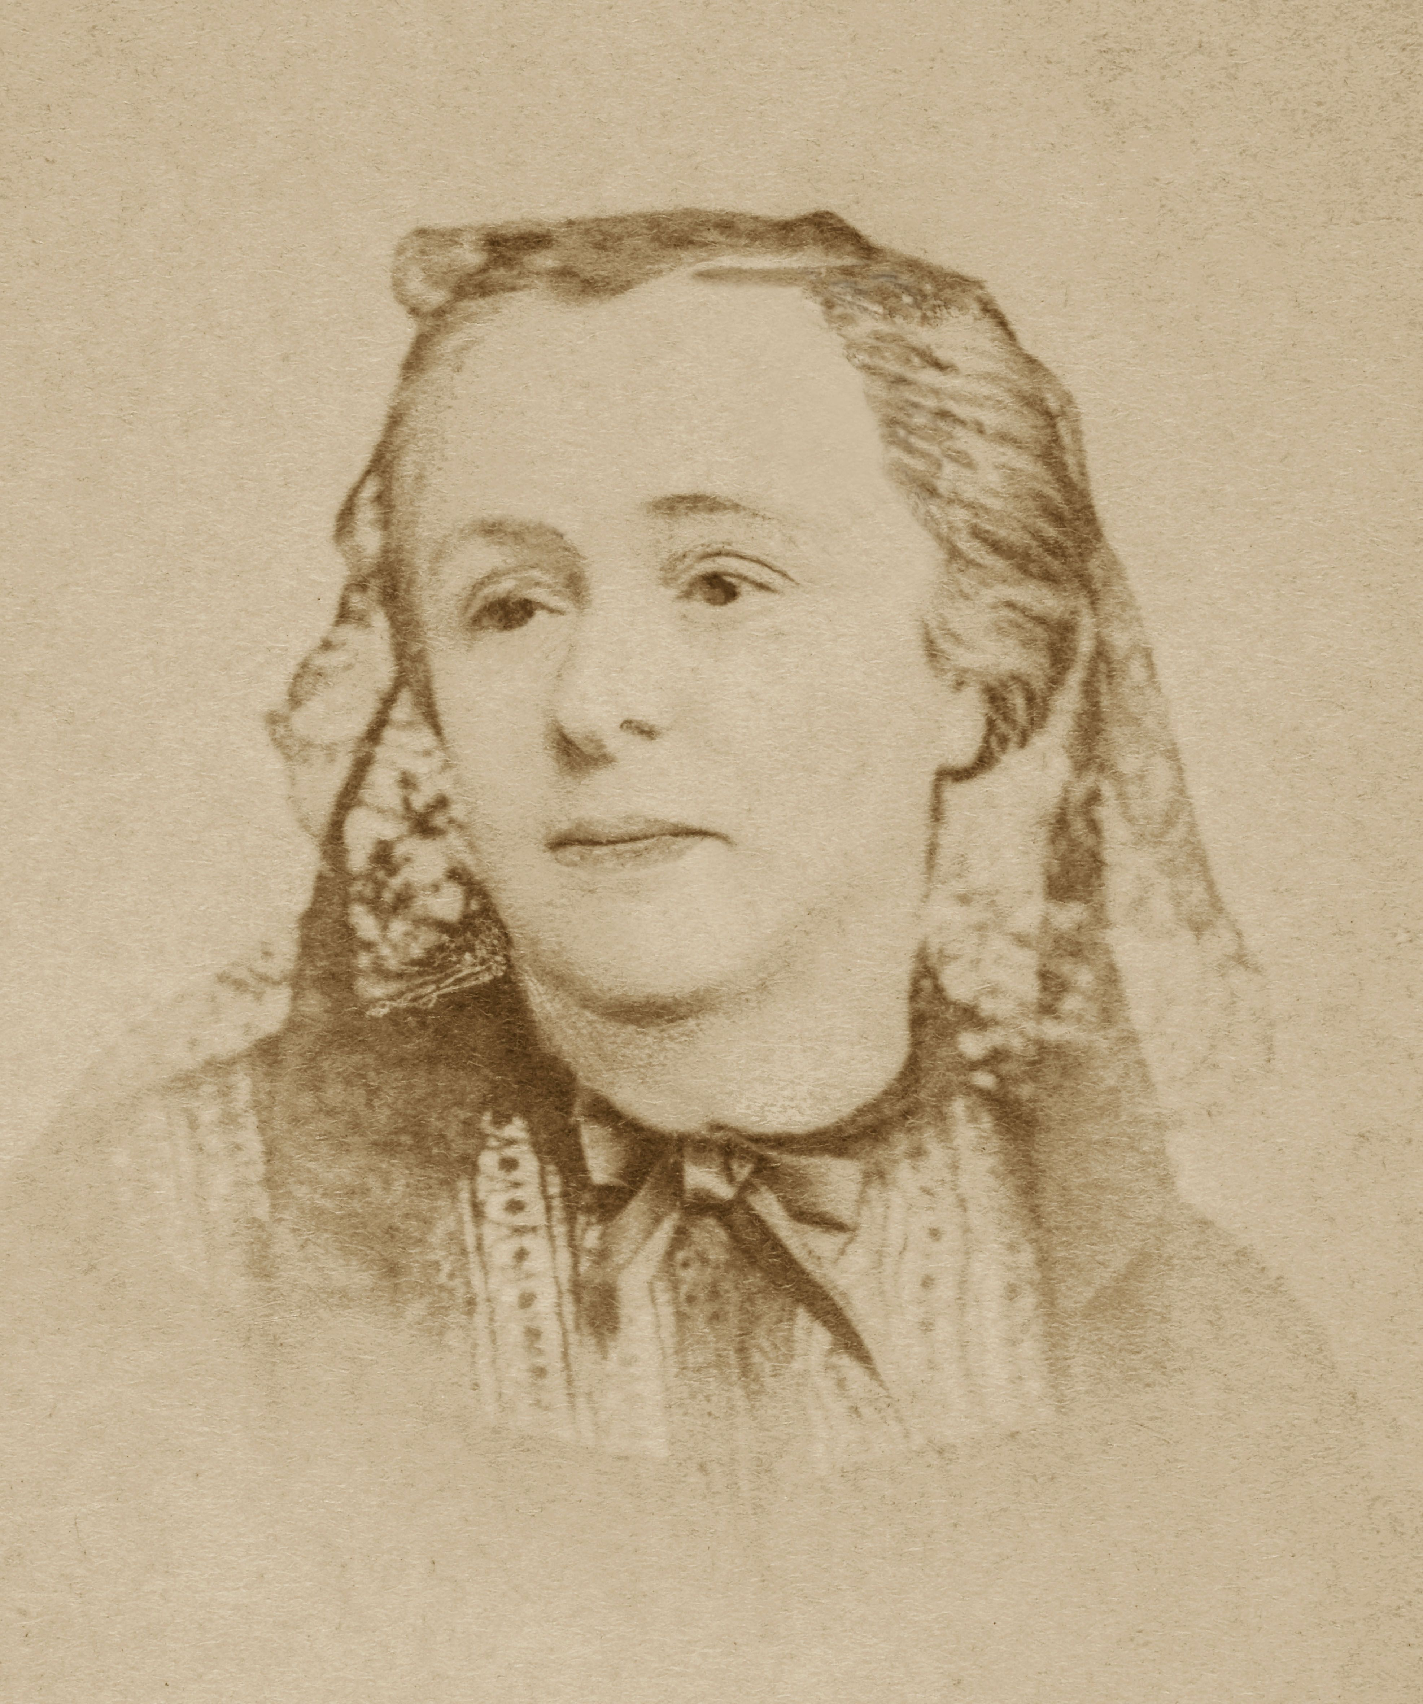 Dans l’œuvre littéraire d’André Léo, *Le père Brafort* est un roman qui se distingue par son ampleur historique. Traversant les révolutions de 1832 et 1848, et jusqu’à la fin du Second Empire, le personnage principal est un petit bourgeois arriviste qui cherche et parvient à tirer son épingle du jeu capitaliste triomphant. Mais ce texte politique n’est pas seulement une édition savante qui intéressera les spécialistes du XIXe siècle, désireux d’éclaircir certains aspects des dynamiques sociales qui l’ont façonné. C’est aussi un roman captivant riche en rebondissements, peuplé de personnages attachants ou irritants. De succès en déceptions cuisantes, Brafort réussit grâce à la chance et sa volonté sans scrupule n’échappant à aucun travers moral de ce jeu où la valeur de l’individu n’est qu’économique. Dans son style inimitable précis et cinglant, André Léo nous donne, le plaisir en plus, une nouvelle leçon d’histoire mêlant les aventures haletantes d’êtres humains qui nous sont plus proches qu’il ne pourrait sembler ; elle nous captive et nous élève une nouvelle fois sans jamais nous ennuyer.

Organisé par l’Association André Léo et l’Espace Mendès France

[www.andreleo.com](http://www.andreleo.com/) et emf.fr